

令和7年度 南信州地区労務管理改善リーダー研修会
「 労働契約等解説セミナー 」
～「安心」して「働く」ためのルールを学ぶ～

働き方改革の一環として、多様なニーズに対応した働きやすい職場環境づくりが求められていますが、そのためには労使双方で「労働時間」や「労働契約」等に関するルールを十分に理解しておく必要があります。本研修会は、労働契約法をはじめとした労働関連法令について、労使間の相互理解と職場でのトラブルを未然に防ぐための基礎知識を学びます。
受 講 無 料 | 日 程 | 令和７年１２月１２日（金）
受 講 無 料 | 時 間 | １８時３０分から２０時３０まで （２時間）  受付時間：１８時００分から
受 講 無 料 | 会 場 | 飯田市勤労者福祉センター ３階 第３、第４研修室  住所：飯田市東栄町3108-1 電話：0265-22-7494
受 講 無 料 | 内 容 | １ 労働関係法令の基礎  ２ 無期転換ルール  ３ 副業・兼業の促進に関するガイドライン
受 講 無 料 | 講 師 | のりき社会保険労務士事務所  社会保険労務士 小 山 法 希 先生 | 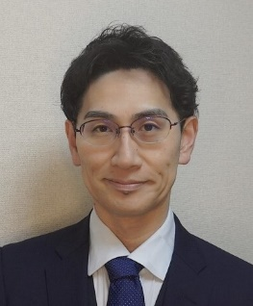
受 講 無 料 | 講師  経歴  紹介 | 千葉県浦安市在住。  マルハニチロ株式会社で研究開発、商品管理、人事を２１  年半担当後、社会保険労務士として独立。健康管理、働き方改革、キャリア支援を軸に、企業の人事労務相談や研修、制度設計を支援している。２級キャリアコンサルティング技能士、第１種衛生管理者の資格を保有。
受 講 無 料 | 形 態 | オンラインによる参加も可能とする「ハイブリット型研修会として実施します。会場参加者にはテキストを無償配布。オンライン参加者には、改めて研修案内とテキスト（PDF）のURLをお知らせ予定です。
※裏面の受講申込書を郵送、FAXまたはメールでお送りください。
定員（６０名）になり次第、予告なしに締め切りとさせていただきます。
■■申込先■■
長野県南信労政事務所 〒396-8666 伊那市荒井3497 伊那合同庁舎5階
電話：0265-76-6833 FAX：0265-76-6834
E-mail nanshinrosei@pref.nagano.lg.jp
■主催：長野県南信労政事務所 ■共催：連合長野飯田地域協議会、飯田市
FAX 0265-76-6834
長野県南信労政事務所 行

令和７年度 南信州地区労務管理改善リーダー研修会
受講申込書
（ R7.12.12開催 南信州〔飯田〕会場 ）
参加形式  〇印で囲む | 会 場 参 加 | オンライン参加
事業所名  または  労働組合 |  |  | 電話番号
事業所名  または  労働組合 |  |  | FAX番号
E-mail

氏 名 | 労働者・使用者の別  （いずれかに☑をつけてください） | 職 名
 | □労働者 □使用者 □一般 □労働組合
 | □労働者 □使用者 □一般 □労働組合
※同じ事業所様で「オンライン参加」にて複数名受講希望される場合は、各自それぞれお申し込み（E-mailアドレスを記載）ください。
会場のご案内
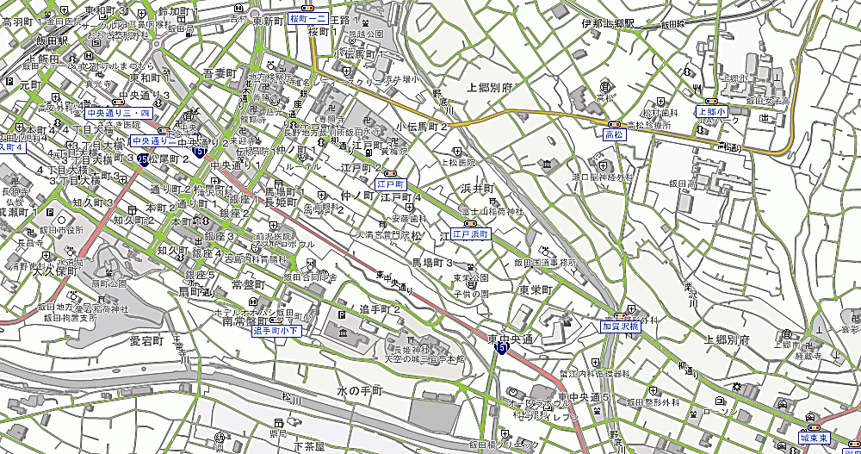
飯田市東栄町3108-1
飯田市勤労者福祉センター
JR飯田線
「飯田駅」

